Témazáró feladatlap: B – változat
A levegőburok

- Karikázd be az egyetlen helyes válasz számát!
- Melyik a légkör változó gáza?
- nitrogén
- metán
- kén-dioxid
- szén-monoxid
- Melyiket soroljuk az erősen változó gázok közé?
- szén-dioxid
- argon
- ózon
- nitrogén-dioxid
- Mi jellemző a sztratoszférára?
- Ez a réteg tartalmazza a légkör tömegének legnagyobb hányadát
- Hőmérséklete a magassággal felfelé haladva fokozatosan csökken.
- 0-12 km-es magasságban helyezkedik el.
- Ózonrétege védi a földi életet a káros ibolyántúli sugárzástól.
- Melyik levegőalkotónak van a legjelentősebb szerepe az üvegházhatás kialakulásában?
- oxigén
- nitrogén
- szén-dioxid
- argon
- Mit nevezünk besugárzásnak?
- A légkör külső felületére érkező sugárzást.
- A légkör anyagaiban elnyelődő sugárzást.
- A felszínre ténylegesen leérkező sugárzást.
- A felszín anyagaiban elnyelődő sugárzást.
5 pont
- Melyik fogalomra ismersz rá a meghatározásból? Írd a megfelelő fogalmat a vonalra!

- Az egy nap alatt mért hőmérsékleti adatok számtani középértéke. | __________________
- A hegygerincről a völgybe lebukó, meleg, száraz szél. | __________________
- Az egyenlő légnyomású pontokat összekötő zárt görbe. | __________________
- A légkör hővisszatartó tulajdonsága | __________________
- Derült, szélcsendes időben a felszíni tárgyakra, növényekre kicsapódó, jégkristályokból álló csapadék. | 5 pont  __________________
- Oldd meg a feladatot a táblázat adatainak felhasználásával!
A levegő legnagyobb vízgőztartalma
°C | −25 | −15 | −10 | 0 | 5 | 10 | 15 | 20 | 25 | 30 | 40
g/m³ | 0,7 | 1,5 | 2 | 5 | 7 | 9 | 13 | 17 | 23 | 30 | 52
A kérdések 25°C-os és 13 g/m³ vízgőzt tartalmazó levegőre vonatkoznak.
- Melyik fogalom fejezi ki, hogy ez a levegő 13 g/m³ vízgőzt tartalmaz? ____________
- Hogyan válhat ez a levegő telítetté? Konkrét számadatokkal is válaszolj!
- lehetőség: ____________________________________________________
- lehetőség: ____________________________________________________
- Mi a neve 13 g/m³ vízgőzt tartalmazó levegő 15°C-os hőmérsékleti értékének? _____________________________
- Mennyi a 25°C-os és 13 g/m³ vízgőzt tartalmazó levegő viszonylagos (relatív) vízgőztartalma? Tüntesd fel a számítás menetét is! _________________________________________________________________
8 pont
- Tanulmányozd az időjárási térképet, és válaszolj a kérdésekre!

- Mely légköri képződményt jelölik az alábbi nagybetűk?  A: ______________________  B: ______________________  - Mit jelölnek a térképen az alábbi nagybetűk?  C: ________________________ (front)  D: ________________________ (front)  E: ________________________  - Igazak vagy hamisak az alábbi állítások? Írj I betűt az igaz és H betűt a hamis állítás elé!  - ___ Az „A” betűvel jelölt területen leszálló légmozgások jellemzőek.  - ___ A „D” betűvel jelölt frontnál hidegebb levegő érkezik a melegebb légtömeg felé.  - ___ A „C” betűvel jelölt frontnál keskeny csapadékzóna alakul ki a frontvonal mögött. | 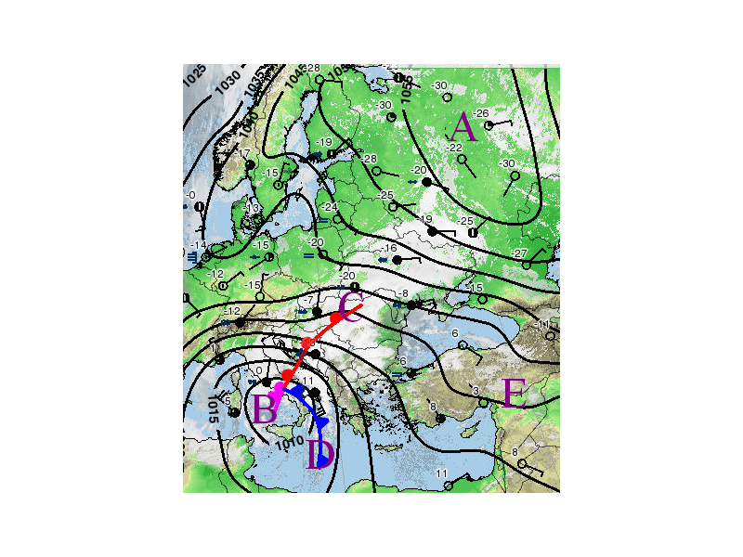
8 pont

- Mennyiségi összehasonlítás
A: „a” nagyobb, mint „b”
B: „b” nagyobb, mint „a”
C: „a” és „b” egyforma, vagy megközelítően azonos

1) „a” A sztratoszféra vastagsága.
„b” A troposzféra vastagsága.

2) ”a” A levegő lehűlése borult éjszakán.
„b” A levegő lehűlése derült éjszakán.

3) „a” A levegő felmelegedésének mértéke a napsugarak kisebb hajlásszöge esetében.
„b” A levegő felmelegedésének mértéke a napsugarak nagyobb hajlásszöge esetében.

4) „a” A légnyomás télen a szárazföld fölött.
„b” A légnyomás télen a tenger fölött.

5) a” A levegő szén-dioxid koncentrációja az ipari forradalom előtt.
„b” A levegő szén-dioxid koncentrációja napjainkban.
5 pont

- Egészítsd ki az általános légkörzés ábráját a déli félgömbre vonatkozóan!

- Írj M betűt a magas, A betűt az alacsony légnyomású területek helyét jelölő körökbe!
- Mivel magyarázható az Egyenlítő mentén jellemző légnyomásérték?
___________________________________________________________________
- Mivel magyarázható a 30° környékére jellemző légnyomásérték?
___________________________________________________________________
- Rajzold be az ábrába a felszín közeli légrétegekre jellemző szelek irányát és nevezd meg a szeleket!
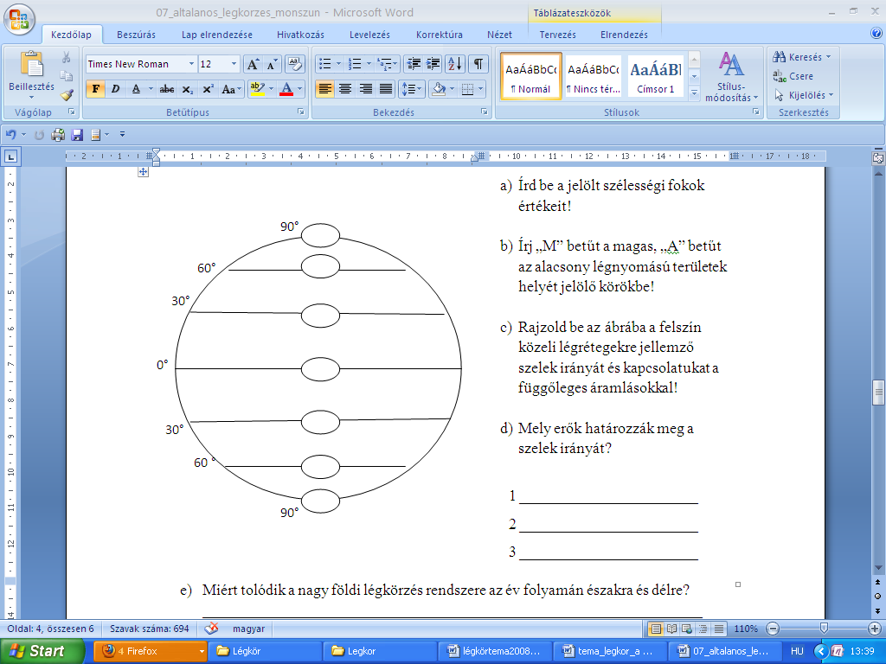 | a szelek nevei

9 pont

- Válaszolj a trópusi monszunszéllel kapcsolatos kérdésekre az ábra segítségével!

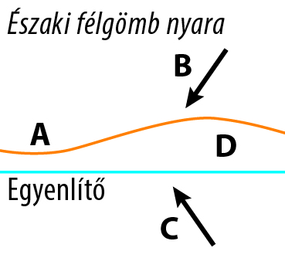 | - Nevezd meg az „A” jelű görbét!  _________________________________  - Nevezd meg a szeleket  irányukkal együtt!  B: _________________________  C: _________________________  - Rajzold be és nevezd meg a szél irányát  a „D” betűvel jelölt helyre!  - Határozd meg a monszunszél fogalmát!  ________________________________  _______________________________  6 pont

- Melyik légszennyező anyagra vonatkoznak az alábbi megállapítások?

- Légkondicionálók hűtőközegeként használják, bizonyítottan felelősek az ózonréteg pusztulásáért.
______________________________________
- A savas esők okozója, főleg kénben gazdag szénfélék elégetésekor kerül a levegőbe.
_____________________________________
- A mezőgazdasági termelés (állattartás, trágyázás, rizstermesztés) az egyik kibocsátója.
______________________________________

- pont

- Mely légköri jelenségről szól az alábbi szemelvény?

- pont
Különösen a téli időszakban a fosszilis tüzelőanyagok elégetése miatt nagyobb mennyiségű korom, szén-dioxid, kén-dioxid kerül a levegőbe, melyek speciális légköri helyzetben egészségre ártalmas mennyiségben feldúsulnak. A tartósan szélcsendes, magas páratartalmú levegőben a kénvegyületek reakcióba lépnek a levegő vízgőztartalmával.
______________________________

